**TRƯỜNG ĐẠI HỌC CÔNG NGHỆ THÔNG TIN**

**KHOA CÔNG NGHỆ PHẦN MỀM**

-----🙚🙘🕮🙚🙘-----

**BÁO CÁO ĐỒ ÁN MÔN HỌC**

**LẬP TRÌNH TRÊN THIẾT BỊ DI ĐỘNG**

**Đề tài: Ứng dụng mạng xã hội chia sẻ meme**

**Giảng viên hướng dẫn:**

**Thầy Huỳnh Tuấn Anh**

**Nhóm thực hiện:**

18520359 Hồ Công Thành

18520227 Tưởng Thành Long

**TPHCM, tháng 7 năm 2021**

**Mục lục**

**Chương 1: Thông tin chung** **6**

**Tên đề tài : Xây dựng ứng dụng mạng xã hội chia sẻ meme** **6**

**Môi trường phát triển ứng dụng: Flutter** **6**

**Thông tin nhóm** **6**

**Chương 2: Phát biểu bài toán** **7**

**Trình bày khảo sát hiện trạng** **7**

**Nhu cầu thực tế của đề tài** **7**

**Xác định các yêu cầu hệ thống** **7**

**Các yêu cầu của hệ thống** **7**

**Chương 3: Mô hình use case** **9**

**Sơ đồ Use-case** **9**

**Danh sách các Actor** **9**

**Danh sách các use-case** **9**

**Đặc tả use-case** **10**

**Đặc tả usecase “Đăng nhập”** **10**

**Đặc tả usecase “Đăng nhập bằng tài khoản”** **10**

**Đặc tả usecase “Đăng nhập bằng google”** **11**

**Đặc tả usecase “Đăng nhập bằng facebook”** **12**

**Đặc tả usecase “Đăng xuất”** **13**

**Đặc tả usecase “Đăng kí”** **13**

**Đặc tả usecase “Quản lý tài khoản”** **14**

**Đặc tả usecase “Thay đổi thông tin người dùng”** **15**

**Đặc tả usecase “Tạo một bài đăng”** **16**

**Đặc tả usecase “Xóa bài đăng”** **16**

**Đặc tả usecase “Tìm kiếm bài đăng”** **17**

**Đặc tả Usecase “Đánh giá bài đăng”** **18**

**Đặc tả Usecase “Thêm bình luận cho bài đăng”** **18**

**Đặc tả Usecase “Thêm bình luận cho một bình luận”** **19**

**Đặc tả Usecase “Xem danh sách các trending tag”** **20**

**Đặc tả Usecase “Xem các bài post thuộc tag”** **20**

**Đặc tả Usecase “Xem các bài post”** **21**

**Đặc tả Usecase “Xem chi tiết bài đăng”** **22**

**Đặc tả Usecase “Xem thông báo”** **23**

**Đặc tả Usecase “Chia sẻ bài đăng”** **23**

**Chương 4: Phân tích** **25**

**Sơ đồ lớp (mức phân tích)** **25**

**Sơ đồ lớp (mức phân tích)** **25**

**Danh sách các lớp đối tượng và quan hệ** **25**

**Mô tả chi tiết từng lớp đối tượng** **26**

**Lớp “UserModel”** **26**

**Lớp “Post”** **27**

**Lớp “Reaction”** **28**

**Lớp “Comment”** **28**

**Lớp “Notification”** **29**

**Lớp “Tag”** **29**

**Chương 5: Thiết kế dữ liệu** **31**

**Sơ đồ logic** **31**

**Mô tả chi tiết các kiểu dữ liệu trong sơ đồ logic** **32**

**Bảng “UserModel ”** **32**

**Bảng “Post”** **32**

**Bảng “Reaction”** **32**

**Bảng “Comment”** **33**

**Bảng “Notification”** **33**

**Bảng “Tag”** **33**

**Bảng “TagContent”** **34**

**Chương 6: Thiết kế giao diện** **35**

**Danh sách các màn hình** **35**

**Mô tả chi tiết mỗi màn hình** **36**

**Đăng nhập** **36**

**Đăng ký** **38**

**Trang chủ** **40**

**Bài đăng** **41**

**Chi tiết bài đăng** **42**

**Thông tin comment** **44**

**Trending tag** **45**

**Danh sách post tag** **46**

**Danh sách notification** **47**

**Chi tiết notification** **49**

**Drawer thông tin người dùng** **50**

**Thông tin người dùng** **51**

**Cập nhật thông tin người dùng** **52**

**Tạo bài post** **53**

**Nhập title** **53**

**Nhập tag** **54**

**Chương 8: Kết luận** **56**

**Môi trường phát triển và môi trường triển khai** **56**

**Môi trường phát triển ứng dụng** **56**

**Môi trường triển khai ứng dụng** **56**

**Kết quả đạt được** **56**

**Hướng phát triển** **56**

**Bảng phân công công việc** **57**

# Chương 1: Thông tin chung

## Tên đề tài : Xây dựng ứng dụng mạng xã hội chia sẻ meme

## Môi trường phát triển ứng dụng: Flutter

* Hệ điều hành: Microsoft Windows
* Hệ quản trị cơ sở dữ liệu: Firebase.
* Công cụ phân tích thiết kế: Draw.io
* Công cụ xây dựng ứng dụng: Visual Studio Code

## Thông tin nhóm

|  |  |  |  |
| --- | --- | --- | --- |
| **STT** | **MSSV** | **Họ và tên** | **Email** |
| 1 | 18520359 | Hồ Công Thành | 18520359@gm.uit.edu.vn |
| 2 | 18520227 | Tưởng Thành Long | 18520227@gm.uit.edu.vn |

# Chương 2: Phát biểu bài toán

## Trình bày khảo sát hiện trạng

### Nhu cầu thực tế của đề tài

Hiện tại các trang mạng xã hội về chia sẻ meme trên thế giới có 3 nền tảng chính: Reddit, 9gag và 4chan. Nhưng những trang này lại mang xu hướng quốc tế cao, đối với người Việt Nam, việc chia sẻ các meme với nội dung xoay quanh các vấn đề trong nước vẫn còn phụ thuộc vào nền tảng chính là Facebook thông qua các group về meme.

Hạn chế của việc xử dụng facebook để xem meme đầu tiên là vì có quá nhiều page về meme, nên có thể đối với 1 người yêu thích thì không thể chỉ follow các page lớn, vì nội dung của nó thường sẽ bị kiểm duyệt khá gắt gao. Chưa kế sử dụng facebook thì ngoài các page về meme, người dùng còn có thể theo dõi các page về nội dung khác, nên trang newsfeed đôi khi sẽ chứa hỗn tạp rất nhiều thông tin, hãy tưởng tượng một buổi tối chủ nhật nếu bạn cần lên fb để xem meme nhưng thay vào đó fb lại suggest các bài đăng bán hàng, bạn bè than thở về cuộc sống, người yêu cũ đăng ảnh chồng sắp cưới,… lúc này có lẽ bạn sẽ không còn hứng thú để tận hưởng meme nữa.

Về nhu cầu của người Việt Nam thì mọi người luôn muốn có một trang web hay một ứng dụng nào đó chuyên về meme hoặc các ảnh chế với content dành cho người Việt Nam. Nhu cầu này có thể thấy qua các bài post trên Facebook khi nội dung nhắc đến các meme xưa như ragecomic, đa phần các comment đều tỏ vẻ nhớ về một thời kỳ internet Việt Nam giai đoạn 2010 – 2012, thời vàng kim của các trang web meme Việt Nam, và đa phần mọi người đều mong có một sân chơi như vậy.

Nhận thấy nhu cầu của mọi người, nhóm em muốn thông qua đồ án môn học có thể xây dụng một ứng dụng mạng xã hội nơi cho người Việt Nam có thể chia sẽ, giao lưu về meme.

## Xác định các yêu cầu hệ thống

### Các yêu cầu của hệ thống

|  |  |
| --- | --- |
| 1 | Lưu trữ, quản lý thông tin người dùng |
| 2 | Chia sẽ, lưu trữ, về một bài đăng |
| 3 | Đánh giá và bình luận về một bài đăng |
| 4 | Người dùng có thể theo dõi các trending của các bài đăng |
| 5 | Giao diện trực quan, thân thiện với người dùng |

# Chương 3: Mô hình use case

## Sơ đồ Use-case

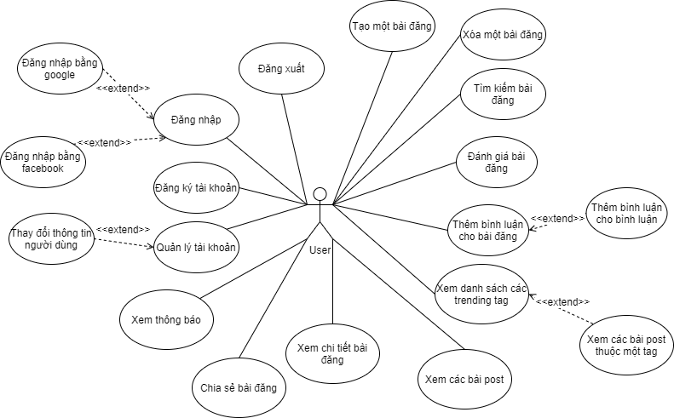

## Danh sách các Actor

|  |  |  |
| --- | --- | --- |
| **STT** | **Tên Actor** | **Ý nghĩa/Ghi chú** |
| 1 | User | Người sử dụng phần mềm |

## Danh sách các use-case

|  |  |  |
| --- | --- | --- |
| **STT** | **Tên Use-case** | **Ý nghĩa/Ghi chú** |
| 1 | Đăng nhập |  |
| 2 | Đăng xuất |  |
| 3 | Đăng ký tài khoản |  |
| 4 | Đăng nhập bằng Google |  |
| 5 | Đăng nhập bằng Facebook |  |
| 6 | Quản lý tài khoản | Xem thông tin cá nhân, các bài post liên quan đến cá nhân |
| 7 | Thay đổi thông tin người dùng | Thay đổi display name và description |
| 8 | Tạo bài đăng |  |
| 9 | Xóa bài đăng |  |
| 10 | Tìm kiếm bài đăng | Tìm kiếm các bài đăng có nội dung theo từ khóa |
| 11 | Đánh giá bài đăng | Đánh giá yêu thích hay không thích |
| 12 | Thêm bình luận | Thêm bình luận cho bài đăng |
| 13 | Thêm bình luận cho bình luận | Thêm một bình luận cho một bình luận trong bài đăng |
| 14 | Xem danh sách các trending tag |  |
| 15 | Xem các bài đăng thuộc tag |  |
| 16 | Xem các bài đăng | Xem danh sách các bài đăng của người dùng theo dòng thời gian |
| 17 | Xem chi tiết các bài đăng | Xem bài đăng bao gồm tất cả bình luận của bài đăng |
| 18 | Xem thông báo | Xem các thông báo liên quan tới các bài đăng của người dùng |
| 19 | Chia sẻ bài đăng | Cho phép người dùng chia sẻ bài đăng lên các trang mạng xã hội khác |

## Đặc tả use-case

### Đặc tả usecase “Đăng nhập”

#### Đặc tả usecase “Đăng nhập bằng tài khoản”

|  |  |
| --- | --- |
| Tên chức năng | Đăng nhập |
| Tóm tắt | Chức năng đăng nhập vào ứng dụng |
| Dòng sự kiện chính | 1. Hiển thị màn hình đăng nhập  2. Người dùng nhập email đã đăng ký và mật khẩu  3. Hệ thống kiểm tra thông tin đăng nhập  (Dòng sự kiện khác: Thông tin đăng nhập sai).  4. Hệ thống quay trở lại trang chủ |
| Dòng sự kiện khác | 1. Thông tin đăng nhập sai:  Hệ thống hiển thị thông báo tài khoản đăng nhập không hợp lệ. |
| Các yêu cầu đặc biệt | Không có |
| Trạng thái hệ thống trước khi thực thiện use case | Actor: User  Điều kiện: không có |
| Trạng thái hệ thống sau khi thực hiện use case | Người dùng đăng nhập thành công vào hệ thống, có thể đăng bài, tương tác với bài đăng |
| Điểm mở rộng | Không có |

#### 

#### Đặc tả usecase “Đăng nhập bằng google”

|  |  |
| --- | --- |
| Tên chức năng | Đăng nhập |
| Tóm tắt | Chức năng đăng nhập vào ứng dụng bằng tài khoản google |
| Dòng sự kiện chính | 1. Hiển thị màn hình đăng nhập  2. Người dùng chọn “Continue with google”  3. Người dùng tiến hành nhập tài khoản google và thực hiện xác thực theo yêu cầu của google  (Dòng sự kiện khác: Người dùng hủy bỏ đăng nhập).  (Dòng sự kiện khác: Người dùng lần đầu tiên đăng nhập bằng tài khoản google này)  4. Hệ thống xác nhận người dùng đã đăng nhập và đưa người dùng về lại trang chủ |
| Dòng sự kiện khác | 1. Người dùng hủy bỏ đăng nhập:  Hệ thống tắt màn hình đăng nhập bằng google và giữ người dùng ở lại màn hình dăng nhập  2. Người dùng lần đầu tiên đăng nhập bằng tài khoản google này  Hệ thống sẽ tạo một bảng thông tin mới cho tài khoản này trên database và thực hiện tiếp như người dùng đã đăng nhập thành công |
| Các yêu cầu đặc biệt | Không có |
| Trạng thái hệ thống trước khi thực thiện use case | Actor: User  Điều kiện: không có |
| Trạng thái hệ thống sau khi thực hiện use case | Người dùng đăng nhập thành công vào hệ thống, có thể đăng bài, tương tác với bài đăng |
| Điểm mở rộng | Không có |

#### 

#### Đặc tả usecase “Đăng nhập bằng facebook”

|  |  |
| --- | --- |
| Tên chức năng | Đăng nhập |
| Tóm tắt | Chức năng đăng nhập vào ứng dụng |
| Dòng sự kiện chính | 1. Hiển thị màn hình đăng nhập  2. Người dùng chọn “Continue with facebook”  3. Người dùng tiến hành nhập tài khoản google và thực hiện xác thực theo yêu cầu của facebook  (Dòng sự kiện khác: Người dùng hủy bỏ đăng nhập).  (Dòng sự kiện khác: Người dùng lần đầu tiên đăng nhập bằng tài khoản google này)  4. Hệ thống xác nhận người dùng đã đăng nhập và đưa người dùng về lại trang chủ |
| Dòng sự kiện khác | 1. Thông tin đăng nhập sai:  Hệ thống hiển thị thông báo tài khoản đăng nhập không hợp lệ. |
| Các yêu cầu đặc biệt | Không có |
| Trạng thái hệ thống trước khi thực thiện use case | Actor: User  Điều kiện: không có |
| Trạng thái hệ thống sau khi thực hiện use case | Người dùng đăng nhập thành công vào hệ thống, có thể đăng bài, tương tác với bài đăng |
| Điểm mở rộng | Không có |

#### 

### Đặc tả usecase “Đăng xuất”

|  |  |
| --- | --- |
| Tên chức năng | Đăng xuất |
| Tóm tắt | Chức năng đăng xuất ra hệ thống. |
| Dòng sự kiện chính | 1. Người dùng nhấn vào Log out trong Drawer thông tin người dùng  2. Hệ thống đăng xuất và trở về trang chủ |
| Dòng sự kiện khác | Không có |
| Các yêu cầu đặc biệt | Không có |
| Trạng thái hệ thống trước khi thực hiện use case | Actor: User  Điều kiện: người dùng đã đăng nhập hệ thống |
| Trạng thái hệ thống sau khi thực hiện use case | Người dùng đăng xuất khỏi hệ thống, người dùng không thể đăng bài hay tương tác nhưng vẫn có thể xem bài như bình thường |
| Điểm mở rộng | Không có |

### Đặc tả usecase “Đăng kí”

|  |  |
| --- | --- |
| Tên chức năng | Đăng kí |
| Tóm tắt | Chức năng giúp người dùng đăng ký tài khoản để sử dụng |
| Dòng sự kiện chính | 1. Người dùng nhấn vào nút Sign up  2. Hệ thống hiển thị form Đăng ký  2. Người dùng nhập những thông tin cần thiết và chọn nút Tạo tài khoản  3. Hệ thống kiểm tra thông tin đăng Kí lưu dữ liệu và thông báo thành công  (Dòng sự kiện khác: Thông tin đăng ký sai).  4. Hệ thống đăng nhập và trở về trang chủ |
| Dòng sự kiện khác | 1. Thông tin không hợp lệ:  Hệ thống hiển thị thông báo màu đỏ ngay tại chỗ bị lỗi và yêu cầu nhập lại thông tin. |
| Các yêu cầu đặc biệt | Không có |
| Trạng thái hệ thống trước khi thực hiện use case | Actor: User  Điều kiện: Không có |
| Trạng thái hệ thống sau khi thực hiện use case | Người dùng đăng kí thành công tài khoản trên hệ thống và được đăng nhập tự động để sử dụng các chức năng |
| Điểm mở rộng | Không có |

### Đặc tả usecase “Quản lý tài khoản”

|  |  |
| --- | --- |
| Tên chức năng | Quản lý tài khoản |
| Tóm tắt | Xem thông tin về người dùng |
| Dòng sự kiện chính | 1. Người dùng nhấn vào ảnh của mình trên thanh appbar để mở drawer  2. Người dùng chọn my profile trong drawer  3. Hệ thống chuyển người dùng sang màn hình thông tin người dùng |
| Dòng sự kiện khác | Không có |
| Các yêu cầu đặc biệt |  |
| Trạng thái hệ thống trước khi thực thiện use case | Actor: User  Điều kiện: người dùng đã đăng nhập hệ thống |
| Trạng thái hệ thống sau khi thực hiện use case |  |
| Điểm mở rộng | Không có |

#### Đặc tả usecase “Thay đổi thông tin người dùng”

|  |  |
| --- | --- |
| Tên chức năng | Thay đổi thông tin người dùng |
| Tóm tắt | Chức năng giúp người dùng thay đổi avatar, tên hiển thị, và mô tả |
| Dòng sự kiện chính | 1. Hiển thị màn hình thông tin người dùng  2. Người dùng chọn “Edit profile”  3. Người dùng tiến hành thay đổi thông tin  4. Người dùng nhấn Save  5. Hệ thống cập nhật thông tin người dùng trên database |
| Dòng sự kiện khác |  |
| Các yêu cầu đặc biệt | Không có |
| Trạng thái hệ thống trước khi thực thiện use case | Actor: User  Điều kiện: không có |
| Trạng thái hệ thống sau khi thực hiện use case |  |
| Điểm mở rộng | Không có |

#### 

### Đặc tả usecase “Tạo một bài đăng”

|  |  |
| --- | --- |
| Tên chức năng | Tạo một bài dăng |
| Tóm tắt | Tạo một bài đăng |
| Dòng sự kiện chính | 1. Người dùng nhấn nút + trên thanh menu dưới màn hình  2. Người dùng chọn sử dụng ảnh từ thư viện hay chọn ảnh từ camera  3. Người dùng chuyển sang màn hình nhập title  4. Người dùng chuyển sang màn hình nhập tag  5. Người dùng chọn Post, hệ thống sẽ cập nhật database và chuyển người dùng về lại trang chủ |
| Dòng sự kiện khác |  |
| Các yêu cầu đặc biệt | Không có |
| Trạng thái hệ thống trước khi thực hiện use case | Actor: Khách hàng  Điều kiện: Người dùng đã đăng nhập vào hệ thống. |
| Trạng thái hệ thống sau khi thực thiện use case |  |
| Điểm mở rộng | Không có |

### Đặc tả usecase “Xóa bài đăng”

|  |  |
| --- | --- |
| Tên chức năng | Xóa bài đăng |
| Tóm tắt | Cho phép chủ nhân bài đăng xóa bài đăng |
| Dòng sự kiện chính | 1. Người dùng chọn vào bài đăng của mình  2. Người dùng chọn ký hiệu 3 chấm trên bài đăng mà nhấn xóa bài đăng  3. Hệ thống cập nhật trạng thái bài đăng trên database  4. Hệ thống chuyển người dùng về lại trang chủ |
| Dòng sự kiện khác | Không có |
| Các yêu cầu đặc biệt | Không có |
| Trạng thái hệ thống trước khi thực hiện use case | Actor: User  Điều kiện: Người dùng phải là chủ bài đăng thì mới xuất hiện nút xóa bài |
| Trạng thái hệ thống sau khi thực thiện use case | Hệ thống không thay đổi |
| Điểm mở rộng | Không có |

### Đặc tả usecase “Tìm kiếm bài đăng”

|  |  |
| --- | --- |
| Tên chức năng | Tìm kiếm bài đăng |
| Tóm tắt | Xem danh sách các các bài đăng có chứa từ khóa tìm kiếm |
| Dòng sự kiện chính | 1. Người dùng nhập từ khóa cần tìm lên thanh tìm kiếm ở trang chủ  2. Hệ thống sẽ filter lại các bài đăng trên trang chủ theo từ khóa tìm kiếm |
| Dòng sự kiện khác | Không có |
| Các yêu cầu đặc biệt | Không có |
| Trạng thái hệ thống trước khi thực hiện use case | Actor: User |
| Trạng thái hệ thống sau khi thực thiện use case | Hệ thống không thay đổi |
| Điểm mở rộng | Không có |

### Đặc tả Usecase “Đánh giá bài đăng”

|  |  |
| --- | --- |
| Tên chức năng | Đánh giá bài đăng |
| Tóm tắt | Cho phép người dùng like hoặc hate một bài viết |
| Dòng sự kiện chính | 1. Người dùng nhấn icon tim hoặc tim tan vỡ để đánh giá bài đăng  2. Hệ thống tạo một reaction cho đánh giá  (Dòng sự kiện khác: Đã tồn tại một đánh giá trước đó trên database) |
| Dòng sự kiện khác | 1. Đã tồn tại một đánh giá trước đó trên database:  Hệ thống sẽ thay đổi reaction đã có thay vì tạo reaction mới trên database |
| Các yêu cầu đặc biệt | Không có |
| Trạng thái hệ thống trước khi thực hiện use case | Actor: User  Điều kiện: Người dùng đã đăng nhập vào hệ thống |
| Trạng thái hệ thống sau khi thực thiện use case | Không thay đổi |
| Điểm mở rộng | Không có |

### Đặc tả Usecase “Thêm bình luận cho bài đăng”

|  |  |
| --- | --- |
| Tên chức năng | Thêm bình luận cho bài đăng |
| Tóm tắt | Người dùng bình luận về một bài đăng |
| Dòng sự kiện chính | 1. Người dùng vào màn hình chi tiết bài đăng  2. Người dùng tiến hành nhập bình luận từ input ở cuối màn hình và nhấn post  3. Hệ thống thêm bình luận vào database |
| Dòng sự kiện khác |  |
| Các yêu cầu đặc biệt | Không có |
| Trạng thái hệ thống trước khi thực hiện use case | Actor: User  Điều kiện: Khách hàng đã đăng nhập vào hệ thống |
| Trạng thái hệ thống sau khi thực thiện use case | Không thay đổi |
| Điểm mở rộng | Không có |

#### Đặc tả Usecase “Thêm bình luận cho một bình luận”

|  |  |
| --- | --- |
| Tên chức năng | Thêm bình luận cho bài đăng |
| Tóm tắt | Người dùng bình luận về một bài đăng |
| Dòng sự kiện chính | 1. Người dùng vào màn hình chi tiết bài đăng  2. Người dùng chọn reply một bình luận  (Dòng sự kiện khác, người dùng chọn view replies)  3. Hệ thống đưa người dùng vào màn hình chi tiết bình luận  4. Người dùng tiến hành nhập bình luận cho một bình luận và nhấn post  5. Hệ thống thêm một bình luận vào database |
| Dòng sự kiện khác | 1. Người dùng chọn view replies  Đối với các bình luận có bình luận bên trong, người dùng có thể nhấn view x replies để vào màn hình chi tiết bình luận |
| Các yêu cầu đặc biệt | Không có |
| Trạng thái hệ thống trước khi thực hiện use case | Actor: User  Điều kiện: Người dùng đã đăng nhập vào hệ thống |
| Trạng thái hệ thống sau khi thực thiện use case | Không thay đổi |
| Điểm mở rộng | Không có |

### Đặc tả Usecase “Xem danh sách các trending tag”

|  |  |
| --- | --- |
| Tên chức năng | Xem danh sách các trending tag |
| Tóm tắt | Người dùng có thể theo dõi các tag đang được nhiều người dùng khác quan tâm |
| Dòng sự kiện chính | 1. Người dùng chọn icon tổ ong bên dưới thanh navigation  2. Hệ thống sẽ tìm kiếm các tag đang được nhiều bài đăng nhất tính theo tuần và tháng  3. Hệ thống hiển thị cho người dùng các trending tag |
| Dòng sự kiện khác | Không có |
| Các yêu cầu đặc biệt | Không có |
| Trạng thái hệ thống trước khi thực hiện use case | Actor: User  Điều kiện: Không có |
| Trạng thái hệ thống sau khi thực thiện use case | Không thay đổi |
| Điểm mở rộng | Không có |

#### Đặc tả Usecase “Xem các bài post thuộc tag”

|  |  |
| --- | --- |
| Tên chức năng | Xem các bài post thuộc tag |
| Tóm tắt | Người dùng xem các bài post thuộc một tag theo dòng thời gian |
| Dòng sự kiện chính | 1. Người dùng chọn một tag trong màn hình trending tag  2. Hệ thống sẽ tìm kiếm các bài đăng thuộc tag đó theo dòng thời gian  3. Hệ thống hiển thị cho người dùng danh sách các bài đăng |
| Dòng sự kiện khác | Không có |
| Các yêu cầu đặc biệt | Không có |
| Trạng thái hệ thống trước khi thực hiện use case | Actor: User  Điều kiện: Không có |
| Trạng thái hệ thống sau khi thực thiện use case | Không thay đổi |
| Điểm mở rộng | Không có |

### Đặc tả Usecase “Xem các bài post”

|  |  |
| --- | --- |
| Tên chức năng | Xem các bài post |
| Tóm tắt | Người dùng xem các bài đăng theo dòng thời gian ở trang chủ |
| Dòng sự kiện chính | 1. Người dùng vào chương trình  2. Hệ thống sẽ tìm kiếm các và sort các bài đăng  3. Hệ thống hiển thị cho người dùng các bài đăng đó |
| Dòng sự kiện khác | Không có |
| Các yêu cầu đặc biệt | Không có |
| Trạng thái hệ thống trước khi thực hiện use case | Actor: User  Điều kiện: Không có |
| Trạng thái hệ thống sau khi thực thiện use case | Không thay đổi |
| Điểm mở rộng | Không có |

### Đặc tả Usecase “Xem chi tiết bài đăng”

|  |  |
| --- | --- |
| Tên chức năng | Xem chi tiết bài đăng |
| Tóm tắt | Người dùng xem bài đăng kèm theo tất cả bình luận thuộc bài đăng |
| Dòng sự kiện chính | 1. Người dùng nhấn vào title của bài đăng hoặc icon comment  2. Hệ thống sẽ chuyển người dùng sang màn hình chi tiết bài đăng  3. Hệ thống hiển thị bài đăng kèm theo tất cả comment thuộc bài đăng đó |
| Dòng sự kiện khác | Không có |
| Các yêu cầu đặc biệt | Không có |
| Trạng thái hệ thống trước khi thực hiện use case | Actor: User  Điều kiện: Không có |
| Trạng thái hệ thống sau khi thực thiện use case | Không thay đổi |
| Điểm mở rộng | Không có |

### Đặc tả Usecase “Xem thông báo”

|  |  |
| --- | --- |
| Tên chức năng | Xem thông báo |
| Tóm tắt | Người dùng xem các thông báo liên quan tới bài đăng của mình |
| Dòng sự kiện chính | 1. Người dùng vào chương trình  2. Hệ thống sẽ tìm kiếm các thông báo  3. Hệ thống hiển thị cho người dùng các thông báo đó bên trong màn hình thông báo |
| Dòng sự kiện khác | Không có |
| Các yêu cầu đặc biệt | Không có |
| Trạng thái hệ thống trước khi thực hiện use case | Actor: User  Điều kiện: Không có |
| Trạng thái hệ thống sau khi thực thiện use case | Không thay đổi |
| Điểm mở rộng | Không có |

### Đặc tả Usecase “Chia sẻ bài đăng”

|  |  |
| --- | --- |
| Tên chức năng | Chia sẻ bài đăng |
| Tóm tắt | Người dùng chia sẻ các bài đăng này lên các trang mạng xã hội khác hoặc gửi cho người khác |
| Dòng sự kiện chính | 1. Người dùng nhấn vào icon chia sẻ bên dưới bài đăng  2. Hệ thống sẽ pop up modal để chia sẽ  3. Người dùng tiến hành chọn phương thức để chia sẽ |
| Dòng sự kiện khác | Không có |
| Các yêu cầu đặc biệt | Không có |
| Trạng thái hệ thống trước khi thực hiện use case | Actor: User  Điều kiện: Không có |
| Trạng thái hệ thống sau khi thực thiện use case | Không thay đổi |
| Điểm mở rộng | Không có |

# Chương 4: Phân tích

## Sơ đồ lớp (mức phân tích)

### Sơ đồ lớp (mức phân tích)

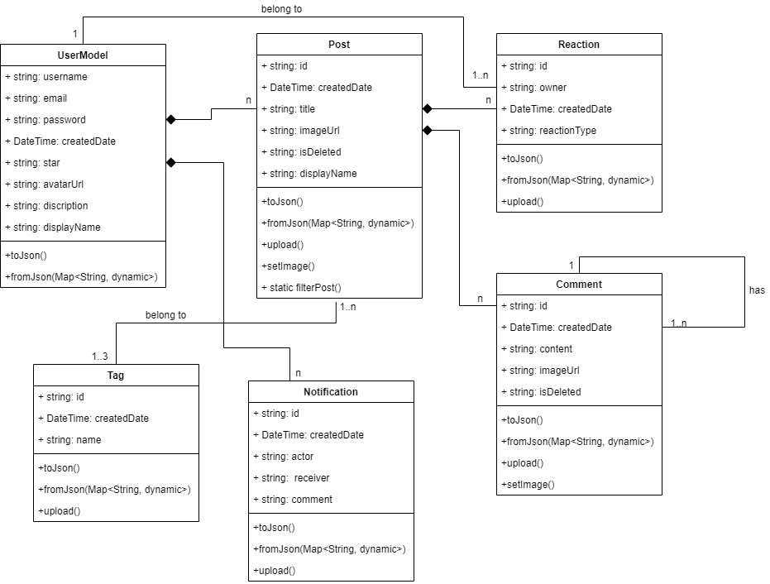

### Danh sách các lớp đối tượng và quan hệ

|  |  |  |  |
| --- | --- | --- | --- |
| **STT** | **Tên lớp/quan hệ** | **Loại** | **Ý nghĩa/Ghi chú** |
| 1 | UserModel | Lớp | Tài khoản người dùng |
| 2 | Post | Lớp | Bài đăng của người dùng |
| 3 | Reaction | Lớp | Đánh giá của người dùng cho 1 bài đăng |
| 4 | Comment | Lớp | Bình luận của người dùng |
| 5 | Notification | Lớp | Thông báo cho người dùng |
| 6 | Tag | Lớp |  |
| 7 | Post - UserModel | Quan hệ Composition |  |
| 8 | Reaction - Post | Quan hệ Composition |  |
| 9 | Comment - Post | Quan hệ Composition |  |
| 10 | Comment - Comment | Quan hệ Association | Một comment có thể là sub-comment của một comment khác |
| 11 | Notification - UserModel | Quan hệ Composition |  |
| 12 | Reaction - UserModel | Quan hệ Association | Một reaction thuộc về một người dùng tương tác lên một post |
| 13 | Post - Tag | Quan hệ Association | Post sẽ thuộc về 1 đến 3 tag |

### Mô tả chi tiết từng lớp đối tượng

#### Lớp “UserModel”

1. Danh sách thuộc tính

|  |  |  |  |  |
| --- | --- | --- | --- | --- |
| **STT** | **Tên thuộc tính** | **Loại** | **Ràng buộc** | **Ý nghĩa/ghi chú** |
| 1 | username | String | Public | Mã user |
| 2 | email | String | Public | Email của user |
| 3 | password | String | Public | Password tài khoản |
| 4 | createdDate | DateTime | Public | Thời gian user tạo tài khoản |
| 5 | Star | Int | Public | Số lượng điểm mà người dùng tích lũy nhờ đăng bài và nhận tương tác |
| 6 | AvatarUrl | String | Public | Đường dẫn tới ảnh đại diện của người dùng |
| 7 | Description | String | Public | Mô tả của người dùng về mình |
| 8 | displayName | String | Public | Tên hiển thị của user |

1. Danh sách phương thức

|  |  |  |  |  |
| --- | --- | --- | --- | --- |
| **STT** | **Tên thuộc tính** | **Loại** | **Ràng buộc** | **Ý nghĩa/ghi chú** |
| 1 | ToJson | Map<String, dynamic> | Public | Chuyển thông tin của lớp sang kiểu dữ liệu dùng để lưu trữ trên database |
| 2 | fromJson | Void | Public | Chuyển dữ liệu từ database sang dữ liệu trong lớp |

#### Lớp “Post”

1. Danh sách thuộc tính

|  |  |  |  |  |
| --- | --- | --- | --- | --- |
| **STT** | **Tên thuộc tính** | **Loại** | **Ràng buộc** | **Ý nghĩa/ghi chú** |
| 1 | Id | String | Public | Mã bài đăng |
| 2 | createdDate | DateTime | Public | Ngày được đăng |
| 3 | Title | String | Public | Tựa đề bài đăng |
| 4 | imageUrl | String | Public | Link tới ảnh của bài đăng |
| 5 | isDeleted | Bool | Public | Biểu thị bài post đã được xóa hay không |

1. Danh sách phương thức

|  |  |  |  |  |
| --- | --- | --- | --- | --- |
| **STT** | **Tên thuộc tính** | **Loại** | **Ràng buộc** | **Ý nghĩa/ghi chú** |
| 1 | ToJson | Map<String, dynamic> | Public | Chuyển thông tin của lớp sang kiểu dữ liệu dùng để lưu trữ trên database |
| 2 | fromJson | Void | Public | Chuyển dữ liệu từ database sang dữ liệu trong lớp |
| 3 | Upload | Void | Public | Upload hoặc cập nhật data của bài đăng lên database |
| 4 | setImage | Void | Public | Upload ảnh của bài post lên storage và cập nhật imageUrl của bài đăng |
| 5 | filterPost | Lít<Post> | Static Public | Lấy ra danh sách các bài đăng có chứa từ khóa |

#### Lớp “Reaction”

1. Danh sách thuộc tính

|  |  |  |  |  |
| --- | --- | --- | --- | --- |
| **STT** | **Tên thuộc tính** | **Loại** | **Ràng buộc** | **Ý nghĩa/ghi chú** |
| 1 | Id | String | Public | Mã reaction |
| 2 | createdDate | DateTime | Public | Ngày được tạo |
| 3 | reactionType | String | Public | Loại đánh giá: thích, ghét, none |

1. Danh sách phương thức

|  |  |  |  |  |
| --- | --- | --- | --- | --- |
| **STT** | **Tên thuộc tính** | **Loại** | **Ràng buộc** | **Ý nghĩa/ghi chú** |
| 1 | ToJson | Map<String, dynamic> | Public | Chuyển thông tin của lớp sang kiểu dữ liệu dùng để lưu trữ trên database |
| 2 | fromJson | Void | Public | Chuyển dữ liệu từ database sang dữ liệu trong lớp |
| 3 | Upload | Void | Public | Upload hoặc cập nhật data của reaction lên database |

#### Lớp “Comment”

1. Danh sách thuộc tính

|  |  |  |  |  |
| --- | --- | --- | --- | --- |
| **STT** | **Tên thuộc tính** | **Loại** | **Ràng buộc** | **Ý nghĩa/ghi chú** |
| 1 | Id | String | Public | Mã comment |
| 2 | createdDate | String | Public | Ngày khởi tạo |
| 3 | Content | String | Public | Nội dung comment |
| 4 | String | String | Public | Link của ảnh của comment |
| 5 | isDeleted | Bool | Public | Biểu thị comment đã được xóa hay không |

1. Danh sách phương thức

|  |  |  |  |  |
| --- | --- | --- | --- | --- |
| **STT** | **Tên thuộc tính** | **Loại** | **Ràng buộc** | **Ý nghĩa/ghi chú** |
| 1 | ToJson | Map<String, dynamic> | Public | Chuyển thông tin của lớp sang kiểu dữ liệu dùng để lưu trữ trên database |
| 2 | fromJson | Void | Public | Chuyển dữ liệu từ database sang dữ liệu trong lớp |
| 3 | Upload | Void | Public | Upload hoặc cập nhật data của comment lên database |
| 4 | setImage | Void | Public | Upload ảnh của comment lên storage và cập nhật imageUrl của bài đăng |

#### Lớp “Notification”

1. Danh sách thuộc tính

|  |  |  |  |  |
| --- | --- | --- | --- | --- |
| **STT** | **Tên thuộc tính** | **Loại** | **Ràng buộc** | **Ý nghĩa/ghi chú** |
| 1 | Id | String | Public | Mã Notification |
| 2 | createdDate | String | Public | Ngày khởi tạo |
| 3 | Actor | String | Public | Mã người có hành động dẫn đến notification |
| 4 | Receiver | String | Public | Mã người nhận notification |
| 5 | commentID | Stirng | Public | Comment có liên quan đến notification |

1. Danh sách phương thức

|  |  |  |  |  |
| --- | --- | --- | --- | --- |
| **STT** | **Tên thuộc tính** | **Loại** | **Ràng buộc** | **Ý nghĩa/ghi chú** |
| 1 | ToJson | Map<String, dynamic> | Public | Chuyển thông tin của lớp sang kiểu dữ liệu dùng để lưu trữ trên database |
| 2 | fromJson | Void | Public | Chuyển dữ liệu từ database sang dữ liệu trong lớp |
| 3 | Upload | Void | Public | Upload hoặc cập nhật data của notification lên database |

#### Lớp “Tag”

1. Danh sách thuộc tính

|  |  |  |  |  |
| --- | --- | --- | --- | --- |
| **STT** | **Tên thuộc tính** | **Loại** | **Ràng buộc** | **Ý nghĩa/ghi chú** |
| 1 | id | String | Public | Mã tag |
| 2 | name | String | Public | Tên tag |
| 3 | createdDate | String | Public | Ngày khởi tạo |

1. Danh sách phương thức

|  |  |  |  |  |
| --- | --- | --- | --- | --- |
| **STT** | **Tên thuộc tính** | **Loại** | **Ràng buộc** | **Ý nghĩa/ghi chú** |
| 1 | ToJson | Map<String, dynamic> | Public | Chuyển thông tin của lớp sang kiểu dữ liệu dùng để lưu trữ trên database |
| 2 | fromJson | Void | Public | Chuyển dữ liệu từ database sang dữ liệu trong lớp |
| 3 | Upload | Void | Public | Upload hoặc cập nhật data của notification lên database |

# 

# Chương 5: Thiết kế dữ liệu

## Sơ đồ logic

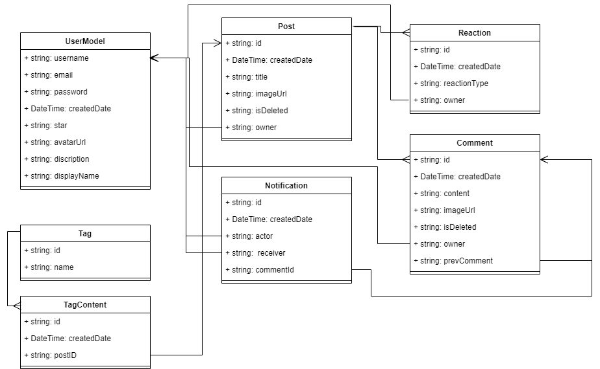

|  |  |  |
| --- | --- | --- |
| **STT** | **Tên bảng dữ liệu** | **Diễn giải** |
| 1 | UserModel | Chứa thông tin người dùng |
| 2 | Post | Chứa thông tin bài đăng |
| 3 | Reaction | Chứa thông tin đánh giá của người dùng |
| 4 | Comment | Chứa thông tin các comment |
| 5 | Notification | Chứa thông tin các notification |
| 6 | Tag | Chứa thông tin một tag |
| 7 | TagContent | Chứa thông tin một post trong một tag |

## Mô tả chi tiết các kiểu dữ liệu trong sơ đồ logic

### Bảng “UserModel ”

|  |  |  |  |  |
| --- | --- | --- | --- | --- |
| **STT** | **Tên thuộc tính** | **Kiểu** | **Ràng buộc** | **Ý nghĩa/Ghi chú** |
| 1 | Username | string | Khóa chính, Not null, Tạo tự động. | Mã tài khoản |
| 2 | Email | string |  | Email đăng nhập |
| 3 | Pasword | string |  | Mật khẩu tài khoản |
| 4 | createdDate | string | Không null | Ngày tạo tài khoản |
| 5 | Star | Int |  | Số lượng điểm mà người dùng tích lũy nhờ đăng bài và nhận tương tác |
| 6 | avatarUrl | String |  | Link của avatar người dùng |
| 7 | displayName | String | Không null, Không rỗng | Tên hiển thị của người dùng |
| 8 | Description | String |  | Mô tả của người dùng về bản thân |

### Bảng “Post”

|  |  |  |  |  |
| --- | --- | --- | --- | --- |
| **STT** | **Tên thuộc tính** | **Kiểu** | **Ràng buộc** | **Ý nghĩa/Ghi chú** |
| 1 | Id | string | Khóa chính, Not null,  Tạo tự động. | Mã bài đăng |
| 2 | createdDate | string | Not null | Ngày khởi tạo |
| 3 | Title | string | Not null | Tựa đề bài đăng |
| 4 | imageUrl | string | Not null | Link ảnh bài đăng |
| 5 | Owner | String | Not null | Id người chủ bài đăng |
| 6 | isDeleted | Bool |  | Bài đăng có bị xóa hay không |

### Bảng “Reaction”

|  |  |  |  |  |
| --- | --- | --- | --- | --- |
| **STT** | **Tên thuộc tính** | **Kiểu** | **Ràng buộc** | **Ý nghĩa/Ghi chú** |
| 1 | id | string | Khóa chính, Not null,  Tạo tự động. | Mã reaction |
| 2 | createdDate | string | Not null | Ngày khởi tạo |
| 3 | reactionType | string | Not null | Loại đánh giá |
| 4 | Owner | String | Not null | Id người đánh giá |

### Bảng “Comment”

|  |  |  |  |  |
| --- | --- | --- | --- | --- |
| **STT** | **Tên thuộc tính** | **Kiểu** | **Ràng buộc** | **Ý nghĩa/Ghi chú** |
| 1 | Id | string | Khóa chính, Not null, Tạo tự động | Mã comment |
| 2 | createdDate | string |  | Ngày khởi tạo |
| 3 | Content | string |  | Nội dung comment |
| 4 | imageUrl | String |  | Link ảnh của comment |
| 5 | Owner | String | Not null | Người tạo comment |
| 6 | prevComment | String |  | Mã comment trước đó của comment |
| 7 | isDeleted | Bool |  | Comment có bị xóa không |

### Bảng “Notification”

|  |  |  |  |  |
| --- | --- | --- | --- | --- |
| **STT** | **Tên thuộc tính** | **Kiểu** | **Ràng buộc** | **Ý nghĩa/Ghi chú** |
| 1 | id | string | Khóa chính, Not null, Tạo tự động. | Mã notification |
| 2 | createdDate | string | Not null | Ngày khởi tạo |
| 3 | Actor | string | Not null | Mã người tác động tạo nên notification |
| 4 | Receiver | string | Not null | Mã người nhận notification |
| 5 | commentId | string | Not null | Mã comment gây nên notification |

### Bảng “Tag”

|  |  |  |  |  |
| --- | --- | --- | --- | --- |
| **STT** | **Tên thuộc tính** | **Kiểu** | **Ràng buộc** | **Ý nghĩa/Ghi chú** |
| 1 | id | string | Khóa chính, Not null,  Tạo tự động. | Mã tag |
| 2 | name | string | Not null | Tên tag |

### Bảng “TagContent”

|  |  |  |  |  |
| --- | --- | --- | --- | --- |
| **STT** | **Tên thuộc tính** | **Kiểu** | **Ràng buộc** | **Ý nghĩa/Ghi chú** |
| 1 | id | string | Khóa chính, Not null,  Tạo tự động. | Mã tag content |
| 2 | createdDate | string | Not null | Ngày khởi tạo |
| 3 | postId | string | Not null | Mã bài post thuộc tag |

# Chương 6: Thiết kế giao diện

## Danh sách các màn hình

|  |  |  |
| --- | --- | --- |
| **STT** | **Tên màn hình** | **Ý nghĩa / Ghi chú** |
| 1 | Đăng nhập | Cho phép người dùng đăng nhập |
| 2 | Đăng ký | Cho phép người dùng đăng ký tài khoản |
| 3 | Trang chủ | Hiển thị màn hình chính của ứng dụng, hiển thị danh sách các bài post theo thời gian |
| 4 | Chi tiết bài đăng | Hiển thị bài đăng kèm theo danh sách các comment |
| 5 | Thông tin comment | Hiển thị các sub-comment của một comment |
| 6 | Trending Tag | Danh sách các tag đang trending |
| 7 | Danh sách post tag | Danh sách các bài post thuộc tag |
| 8 | Danh sách Notification | Danh sách các notification của người dùng |
| 9 | Chi tiết Notification | Hiển thị bài đăng kèm theo comment đã tạo nên notification |
| 10 | Drawer thông tin người dùng | Drawer hiển thị nhanh thông tin người dùng |
| 11 | Thông tin người dùng | Màn hình hiển thị thông tin người dùng kèm theo danh sách các bài đăng cũng như các tương tác của người dùng |
| 12 | Chỉnh sửa thông tin người dùng | Màn hình chỉnh sửa thông tin người dùng |
| 13 | Tạo một bài đăng | Danh sách các màn hình để tạo một bài đăng |

## Mô tả chi tiết mỗi màn hình

### Đăng nhập

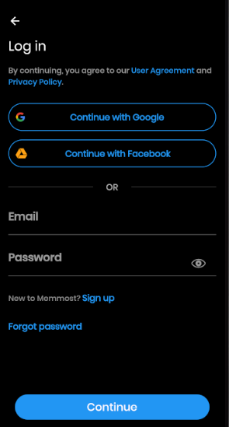

|  |  |  |  |  |
| --- | --- | --- | --- | --- |
| **STT** | **Tên xử lí** | **Ý nghĩa** | **Điều kiện gọi** | **Ghi chú** |
| **1** | Kiểm tra email đăng nhập | Kiểm tra email của người dung | Khi người dùng nhấn Continue | Kiểm tra email của người dùng, nếu có lỗi sẽ thông báo ở ô nhập email |
| **2** | Kiểm tra mật khẩu | Kiểm tra mật khẩu | Khi người dùng nhấn Continue | Kiểm tra mật khẩu của người dùng, nếu có lỗi hoặc không đúng thì sẽ báo lỗi ở ô nhập password |
| **3** | Xác nhận đăng nhập | Xác nhận đăng nhập | Khi người dùng nhấn Continue | Kiểm tra email và mật khẩu của người dùng, nếu thỏa mãn thì sẽ cho phép đăng nhập |
| **4** | Sign up | Chuyển sang màn hình tạo tài khoản | Khi người dùng nhấn Sign up |  |
| **5** | Continue with Google | Pop up màn hình đăng nhập bằng gmail | Khi người dùng nhấn Continue with google |  |
| **6** | Continue with Facebook | Pop up màn hình đăng nhập bằng facebook | Khi người dùng nhấn Continue with Facebook |  |

### Đăng ký

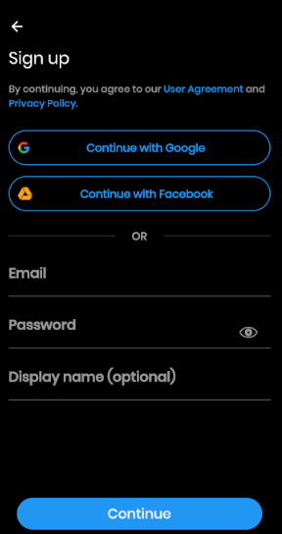

|  |  |  |  |  |
| --- | --- | --- | --- | --- |
| **STT** | **Tên xử lí** | **Ý nghĩa** | **Điều kiện gọi** | **Ghi chú** |
| **1** | Kiểm tra email đăng nhập | Kiểm tra email của người dung | Khi người dùng nhấn Continue | Kiểm tra email của người dùng, nếu có lỗi sẽ thông báo ở ô nhập email |
| **2** | Kiểm tra mật khẩu | Kiểm tra mật khẩu | Khi người dùng nhấn Continue | Kiểm tra mật khẩu của người dùng, nếu có lỗi hoặc không đúng thì sẽ báo lỗi ở ô nhập password |
| **3** | Xác nhận đăng nhập | Xác nhận đăng nhập | Khi người dùng nhấn Continue | Kiểm tra email và mật khẩu của người dùng, nếu thỏa mãn thì sẽ cho phép đăng nhập |
| **4** | Continue with Google | Pop up màn hình đăng nhập bằng gmail | Khi người dùng nhấn Continue with google |  |
| **5** | Continue with Facebook | Pop up màn hình đăng nhập bằng facebook | Khi người dùng nhấn Continue with Facebook |  |

### Trang chủ

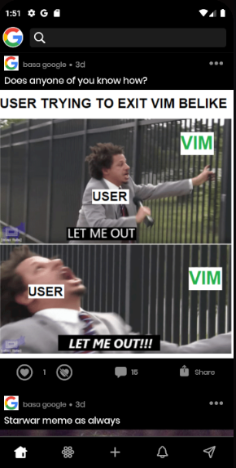

|  |  |  |  |  |
| --- | --- | --- | --- | --- |
| **STT** | **Tên xử lí** | **Ý nghĩa** | **Điều kiện gọi** | **Ghi chú** |
| **1** | Chọn avatar ảnh đại diện | Mở drawer user info | Khi nhấn vào avatar ảnh đại diện góc trái trên |  |
| **2** | Search | Search các bài post có chứa từ khóa | Khi người dùng nhập từ khóa và nhấn xác nhận tìm kiếm |  |
| **3** | Refresh | Refresh lại danh sách các bài post | Khi người dùng kéo danh sách xuống để tạo vòng quay refresh |  |

#### Bài đăng

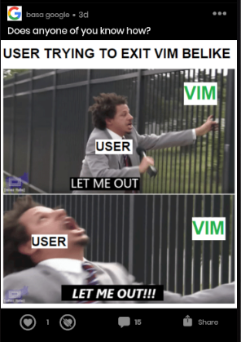

|  |  |  |  |  |
| --- | --- | --- | --- | --- |
| **STT** | **Tên xử lí** | **Ý nghĩa** | **Điều kiện gọi** | **Ghi chú** |
| **1** | Love hoặc Hate | Cho phép người dùng đánh giá một bài đăng | Khi nhấp vào icon love hoặc hate |  |
| **2** | Xem chi tiết bài đăng | Chuyển người dùng sang màn hình chi tiết bài đăng | Khi người dùng nhấn vào title bài đăng hoặc nhấn vào icon comment |  |
| **3** | Share | Cho phép người dùng share bài đăng lên các trang khác | Khi người dùng nhấn icon share |  |

### Chi tiết bài đăng

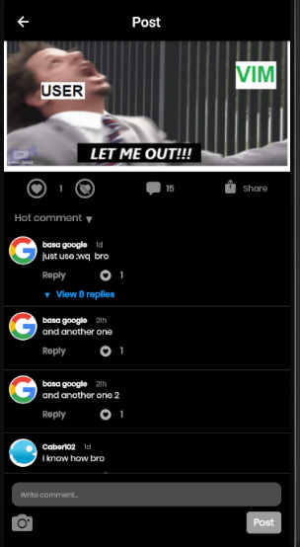

|  |  |  |  |  |
| --- | --- | --- | --- | --- |
| **STT** | **Tên xử lí** | **Ý nghĩa** | **Điều kiện gọi** | **Ghi chú** |
| **1** | Post comment | Post một comment vào bài đăng | Khi người dùng nhập nội dung comment và nhấn Post |  |
| **2** | Xem chi tiết một comment | Chuyển người dùng sang màn hinh thông tin comment | Khi người dùng nhấn vào view replies |  |

### Thông tin comment

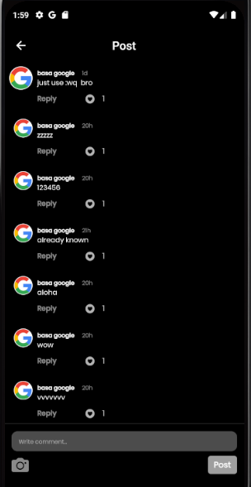

|  |  |  |  |  |
| --- | --- | --- | --- | --- |
| **STT** | **Tên xử lí** | **Ý nghĩa** | **Điều kiện gọi** | **Ghi chú** |
| **1** | Post comment | Post một comment cho một comment | Khi người dùng nhập nội dung comment và nhấn Post |  |

### Trending tag

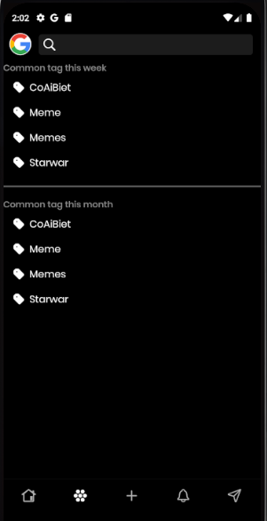

|  |  |  |  |  |
| --- | --- | --- | --- | --- |
| **STT** | **Tên xử lí** | **Ý nghĩa** | **Điều kiện gọi** | **Ghi chú** |
| **1** | Chọn xem 1 tag | Chuyển người dùng xem danh sách các post thuộc tag | Khi người dùng chọn vào 1 tag |  |
| **2** | Search | Cho phép người dùng search các tag theo từ khóa | Khi người dùng nhập từ khóa và nhấn chọn |  |

### Danh sách post tag

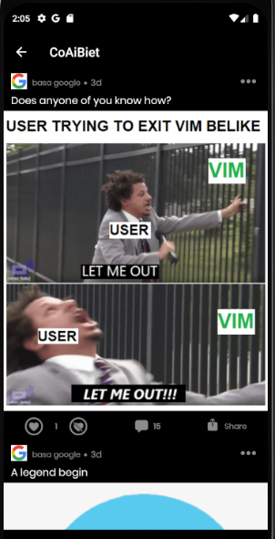

|  |  |  |  |  |
| --- | --- | --- | --- | --- |
| **STT** | **Tên xử lí** | **Ý nghĩa** | **Điều kiện gọi** | **Ghi chú** |
| **1** | Refresh | Refresh danh sách các post | Khi người dùng kéo danh sách xuống dưới để refresh |  |

### Danh sách notification

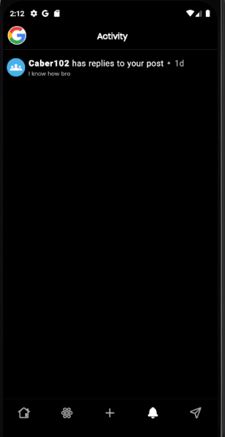

|  |  |  |  |  |
| --- | --- | --- | --- | --- |
| **STT** | **Tên xử lí** | **Ý nghĩa** | **Điều kiện gọi** | **Ghi chú** |
| **1** | Refresh | Người dùng refresh thủ công danh sách notification | Khi người dùng kéo danh sách xuống dưới để refresh |  |
| **2** | Auto Refresh | Tự động cập nhật danh sách notification khi có thay đổi | Khi một notification được tạo cho user |  |
| **3** | Xem notification | Chuyển người dùng sang màn hình chi tiết notification | Khi người dùng nhấn vào một notification |  |

### Chi tiết notification

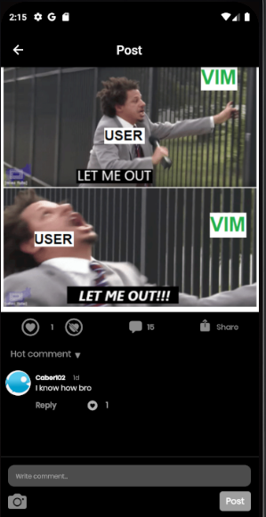

|  |  |  |  |  |
| --- | --- | --- | --- | --- |
| **STT** | **Tên xử lí** | **Ý nghĩa** | **Điều kiện gọi** | **Ghi chú** |
| **1** | Chọn xem 1 tag | Chuyển người dùng xem danh sách các post thuộc tag | Khi người dùng chọn vào 1 tag |  |
| **2** | Search | Cho phép người dùng search các tag theo từ khóa | Khi người dùng nhập từ khóa và nhấn chọn |  |

### Drawer thông tin người dùng

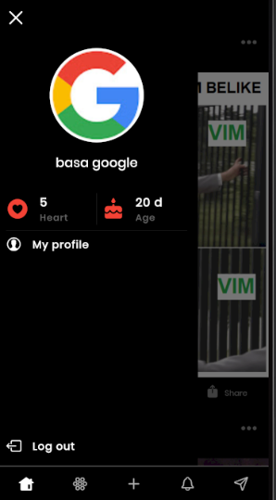

|  |  |  |  |  |
| --- | --- | --- | --- | --- |
| **STT** | **Tên xử lý** | **Ý nghĩa** | **Điều kiện gọi** | **Ghi chú** |
| **1** | Xem thông tin bản thân | Chuyển sang màn hình thông tin người dùng | Khi nhấn vào My profile |  |
| **2** | Đăng xuất | Đăng xuất người dùng khỏi hệ thống | Khi chọn log out |  |

### Thông tin người dùng

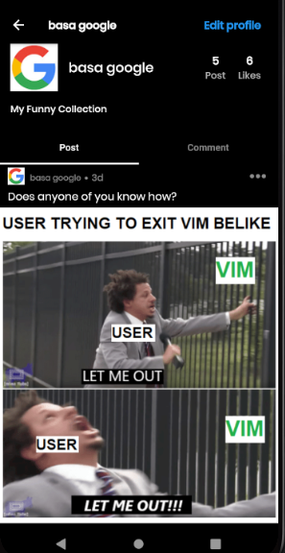

|  |  |  |  |  |
| --- | --- | --- | --- | --- |
| **STT** | **Tên xử lý** | **Ý nghĩa** | **Điều kiện gọi** | **Ghi chú** |
| **1** | Chỉnh sửa thông tin bản thân | Chuyển sang màn hình chỉnh sửa thông tin cá nhân | Khi nhấn Edit profile |  |

### Cập nhật thông tin người dùng

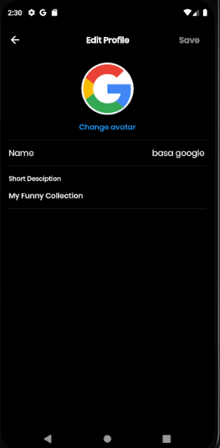

|  |  |  |  |  |
| --- | --- | --- | --- | --- |
| **STT** | **Tên xử lý** | **Ý nghĩa** | **Điều kiện gọi** | **Ghi chú** |
| **1** | Change avatar | Cho phép người dùng chọn ảnh đại diện mới | Khi nhấn Chane avatar |  |
| **2** | Save | Lưu lại những thay đổi | Khi nhấn save |  |

### Tạo bài post

#### Nhập title

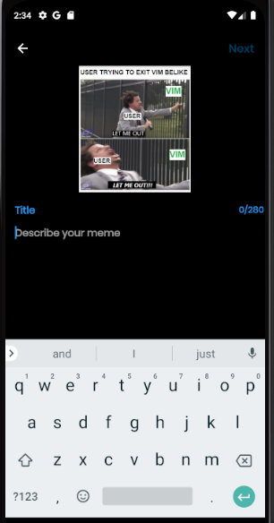

|  |  |  |  |  |
| --- | --- | --- | --- | --- |
| **STT** | **Tên xử lý** | **Ý nghĩa** | **Điều kiện gọi** | **Ghi chú** |
| **1** | Next | Chuyển sang màn hình nhập tag | Khi người dùng nhấn next |  |

#### 

#### Nhập tag

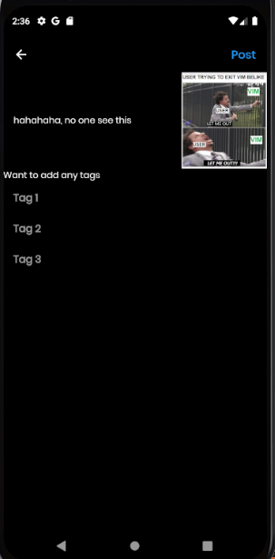

|  |  |  |  |  |
| --- | --- | --- | --- | --- |
| **STT** | **Tên xử lý** | **Ý nghĩa** | **Điều kiện gọi** | **Ghi chú** |
| **1** | Post | Hoàn thành tạo post và upload database | Khi người dùng nhấn post |  |

# 

# Chương 8: Kết luận

## Môi trường phát triển và môi trường triển khai

### Môi trường phát triển ứng dụng

* Hệ điều hành: Microsoft Windows 10
* Hệ quản trị CSDL: Firebase
* Công cụ xây dựng ứng dụng: Visual Studio Code, Docker
* Các thư viện đã sử dụng: Flutter, FirebaseAuth, Firestore, FireStorage, Image_picker, cache_network_image

### Môi trường triển khai ứng dụng

* Hệ điều hành: Android, iOS

## Kết quả đạt được

Sau thời gian thực hiện đề tài, chương trình đã gần như hoàn thành và đạt được một số kết quả sau:

- Hiểu và nắm được cách xây dựng ứng dụng bằng Flutter và Firestore

- Hiểu được cơ chế index và tìm kiếm bằng Firestore

## Hướng phát triển

Để ứng dụng có thể hướng tới người dùng, đặc biệt là giới trẻ, ứng dụng cần cải tiến UI và UX, cải thiện hiệu năng truy vấn và cache dữ liệu.

Cải thiện tính năng tìm kiếm bằng từ khóa kết hợp với xử lý ảnh để có thể vừa search bài đăng theo title mà còn có thể search bài đăng theo chữ cái xuất hiện trong ảnh bài đăng.

Cải thiện tính năng suggestion để đem các bài đăng thích hợp tới đúng người, tránh gây nhàm chán cho người dùng

Thêm tính năng xem các bài đăng được nhiều tương tác

Thêm khả năng kết nối giữa các người sử dụng như theo dõi và chat

## Bảng phân công công việc

|  |  |  |  |  |
| --- | --- | --- | --- | --- |
| STT | Tên công việc | Thành viên | | |
| Thành | Long |
| 1 | Xác định yêu cầu bài toán | x | x |
| 2 | Xác định danh sách actor, use-case, vẽ sơ đồ | x | x |
| 3 | Xác định danh sách đối tượng có trong phần mềm & vẽ sơ đồ lớp | x |  |
| 4 | Phân tích dữ liệu để vẽ sơ đồ dữ liệu | x | x |
| 5 | Tạo project, set up môi trường làm việc | x |  |
| 6 | Xác định danh sách màn hình, quyền truy cập của từng màn hình | x |  |
| 7 | Vẽ phác thảo từng màn hình và ghi chú chức năng | x |  |
| 8 | Dựa vào danh sách màn hình và bản phác thảo từng màn hình để tạo nên những trang web tĩnh | x | x |
| 9 | Viết xử lý cho từng màn hình | x | x |
| 10 | Kiểm tra và sửa lỗi | x | x |